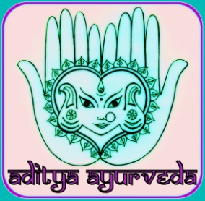

**Stage de massage ayurvédique de la tête :**

**« Shirotchampi »**

A la fois tonique et doux.

Très apaisant, profondément relaxant, il évacue les tensions et le stress et allège le mental. Les cheveux sont nourris et le cuir chevelu stimulé.

Shiro veut dire tête, champi veut dire massage (origine du mot shampoo et shampoing).

Ce massage se pratique traditionnellement assis, les épaules, la nuque et le front étant aussi massés. Toutefois, si nous avons le temps, nous verrons aussi comment masser la tête d’une personne allongée.

En ayurvéda nous utilisons de l’huile pour masser la tête (en quantité généreuse). Nous le ferons aussi pour ce stage. Vous aurez donc la tête et les cheveux bien huilés.

**Tout le monde peut apprendre le massage de la tête** ; que l’on soit déjà masseur et que l’on souhaite connaître une autre façon d’appréhender son massage, ou apprendre d’autres protocoles, ou que l’on soit débutant et que l’on souhaite simplement faire du bien à ses proches.

Quelques notions sur l’ayurvéda, la philosophie indienne et l’utilisation des huiles de massage seront évoquées pendant cette journée.

J’oriente toujours mon enseignement sur **l’écoute de l’autre**, le **respect** et la **bienveillance**.

**L’apprentissage se fait en binôme** : l’un est masseur, l’autre massé, puis on inverse. Vous êtes donc, tour à tour masseur pour bien apprendre les gestes justes, puis massé pour ressentir le massage.

**Ce qu’il faut apporter :**

* **De l’huile de sésame biologique**
* **Un petit flacon en plastique pour mettre l’huile pour le massage**
* **Un paréo ou une grande serviette pour mettre autour de son buste quand on est massé**
* **Du papier absorbant**
* **De quoi prendre des notes** (papier et stylo. Pas de vidéo, ni de photo)
* **Un foulard ou un bonnet pour vous protéger la tête en partant**
* **Une petite serviette pour protéger votre têtière de voiture après le stage**

Pour le massage, il faut porter des vêtements confortables, qui ne craignent pas l’huile.

Les ongles doivent être courts.

Les horaires : **de 9h30 à 12h30 et de 14h à 17h30. La pause du repas est libre**.

**Aditya Ayurveda, 58 avenue Darcy 17750 Etaules,** [**www.aditya-ayurveda.com**](http://www.aditya-ayurveda.com)**, tel : 06 60 46 53 43**